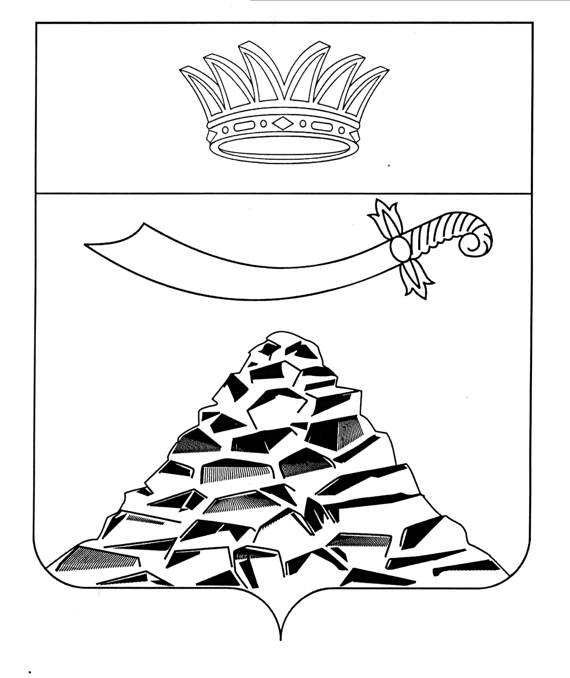
ПОСТАНОВЛЕНИЕ

АДМИНИСТРАЦИИ МУНИЦИПАЛЬНОГО ОБРАЗОВАНИЯ
«ЧЕРНОЯРСКИЙ РАЙОН»
АСТРАХАНСКОЙ ОБЛАСТИ
от 17.02.2021г. № 62

О внесении изменений в постановление
администрации МО «Черноярский район»
от 14.04.2020 № 97 «О внесении изменений
в состав межведомственной рабочей группы
муниципального образования «Черноярский район»
по развитию и эксплуатации АПК «Безопасный город»

В связи с кадровыми изменениями администрация муниципального образования «Черноярский район» ПОСТАНОВЛЯЕТ:
1.Вывести из состава межведомственной рабочей группы муниципального образования «Черноярский район»по развитию и эксплуатации АПК «Безопасный город»:
1.1.Ряскова П.А.- начальника Черноярского района электрических сетей филиал
ПАО «МРСК Юга» Астраханьэнерго»;
2.Ввести в состав межведомственной рабочей группы муниципального образования «Черноярский район» по развитию и эксплуатации АПК «Безопасный город»:
2.1.Кукушкина А.В.- и.о. начальника Черноярского района электрических
сетей филиал ПАО «Россети Юг» Астраханьэнерго» (по согласованию).
3.Начальнику организационного отдела администрации МО «Черноярский
район» (Сурикова О.В.) разместить настоящее постановление на официальном
сайте администрации МО «Черноярский район».
4. Контроль за исполнением данного постановления возложить на
первого заместителя главы района С.И. Никулина.

Глава района Д.М.Заплавнов

